**UNIVERSIDADE ESTATUAL DE CAMPINAS**

JAMES ANDRADE

RENANN CAMARGO ALVES

**INF-612 - ANÁLISE DE DADOS**

Trabalho Final

Campinas - SP

2019

1. **Tratamento de dados**

Ao tentarmos importar os dados, deparamos com um primeiro erro, devido às datas/horários que apresentavam problemas, provavelmente por conta da indisponibilidade do sistema. Em vez de somente eliminarmos esses dados, replicamos em um novo dataframe para possibilitar uma análise quanto à disponibilidade do sistema e em seguida, deletamos do dataframe principal.

As colunas horários/datas e temperatura foram importados como ‘factor’, causado pela inconsistência citada acima. Portanto, convertemos respectivamente para POSIXct e Numeric.

Ao executarmos a função summary na coluna de sensação térmica, percebemos que o valor máximo era iguai à 99.9, algo impossível para as condições normais, além de ser um valor sugestivo à problemas sistêmicos. Por isso, eliminamos todas as linhas que possuíam sensação térmica com esse valor.

Percebemos também que em determinadas datas, a temperatura se manteve constante durante 24 horas, se tornando um dado inconsistente. Para isso, eliminamos essas linhas do dataframe.

Além disso, o dataframe inicial era composto por um período maior do que especificado no trabalho, portanto consideramos apenas o que foi solicitado (01/01/2015 a 31/12/2018).

1. **Análise dos dados**
   1. Podemos observar abaixo o gráfico na qual indica a média da temperatura nos anos de 2015, 2016, 2017 e 2018:

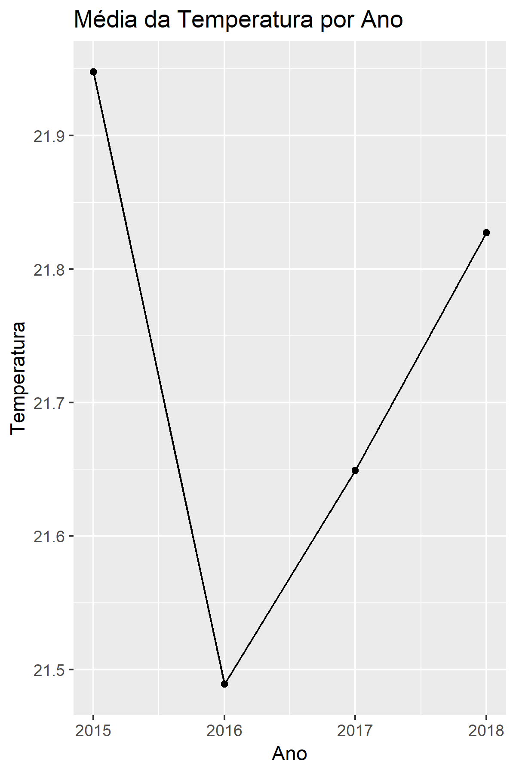

* 1. Podemos verificar a relação da temperatura média e do vento. Não podemos declarar como regra, contudo, ao interpretar o gráfico concluímos que na cidade de Campinas – SP que à medida que o vento aumenta, a temperatura diminui, sendo medida inversamente proporcionais.

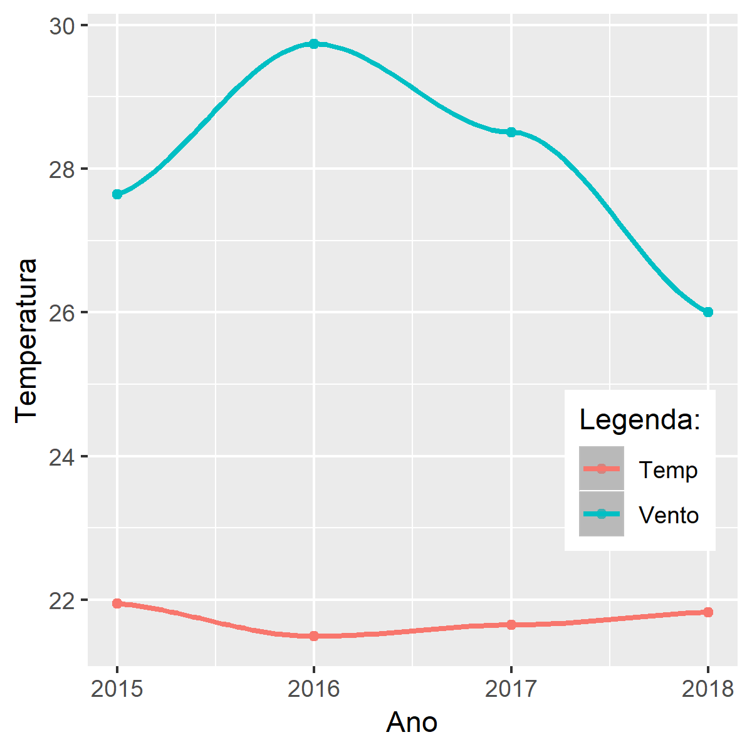

* 1. Analisando a tabela abaixo, percebemos que a sensação segue o mesmo comportamento que a temperatura quando comparamos ao vento.

|  |
| --- |
| Ano "Temperatura" "Umidade" "Vento" "Sensacao" |
| 1 2015 21.95 75.42 27.64 19.18 |
| 2 2016 21.49 73.88 29.74 17.85 |
| 3 2017 21.65 65.34 28.51 20.23 |
| 4 2018 21.83 64.72 26 20.43 |

* 1. De acordo com o que é amplamente divulgado, índices de umidade relativa do ar abaixo dos 70% não são [os que a OMS considera ideais](https://www.cgesp.org/v3/umidade-relativa-do-ar.jsp), mas são aceitáveis aqueles até 40%. Para análise, utilizamos o primeiro valor para o mês de Jan/2018, conforme gráfico abaixo.

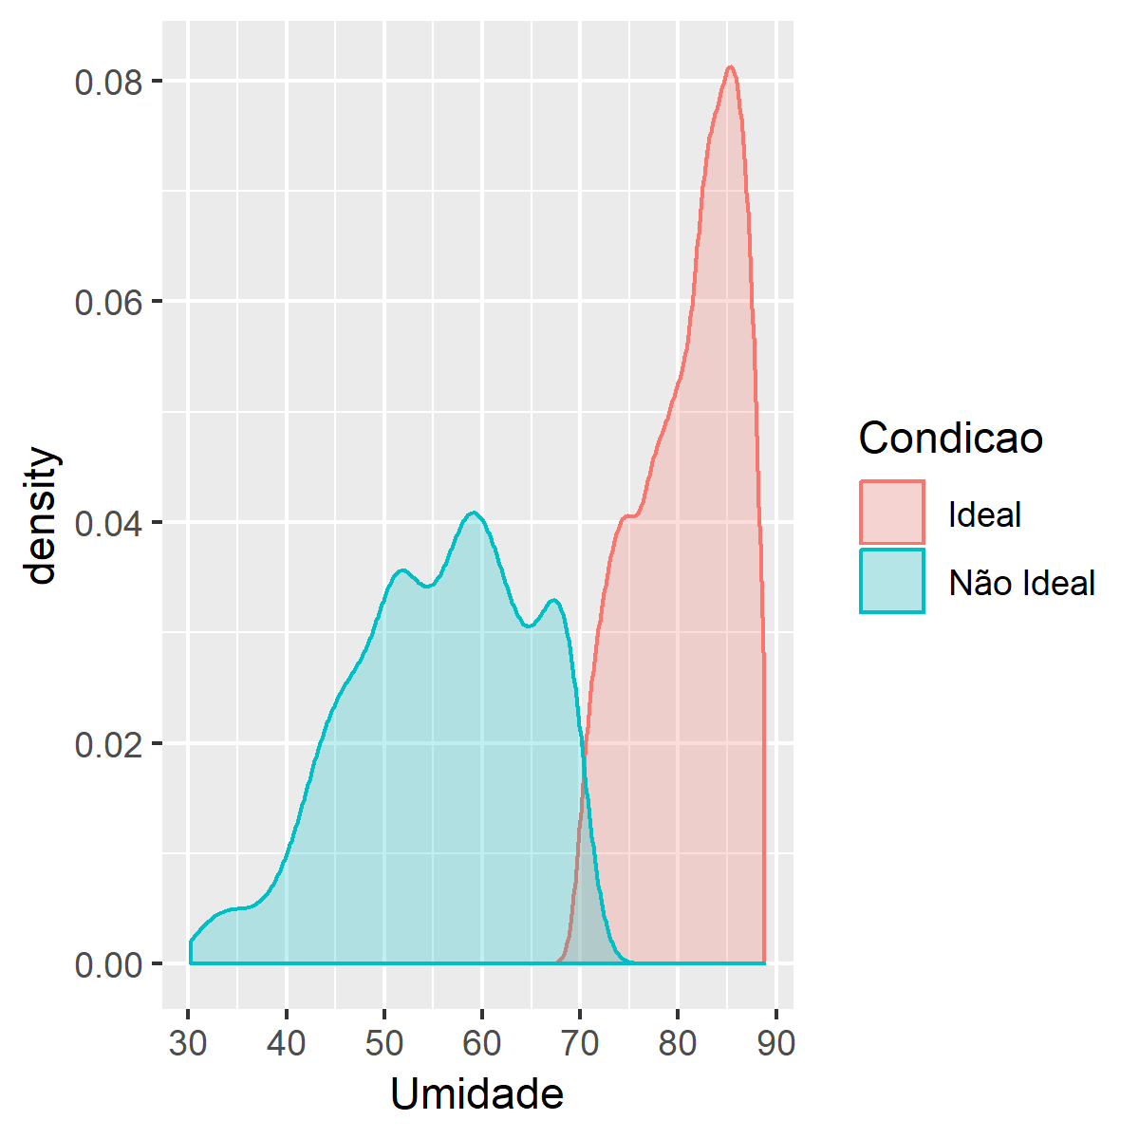

* 1. Analisando a variação da temperatura durante o verão do ano de 2018, temos uma grande variação da temperatura, com piscos próximos a 35 graus e grande concentração entre 20 e 25 graus, conforme abaixo.

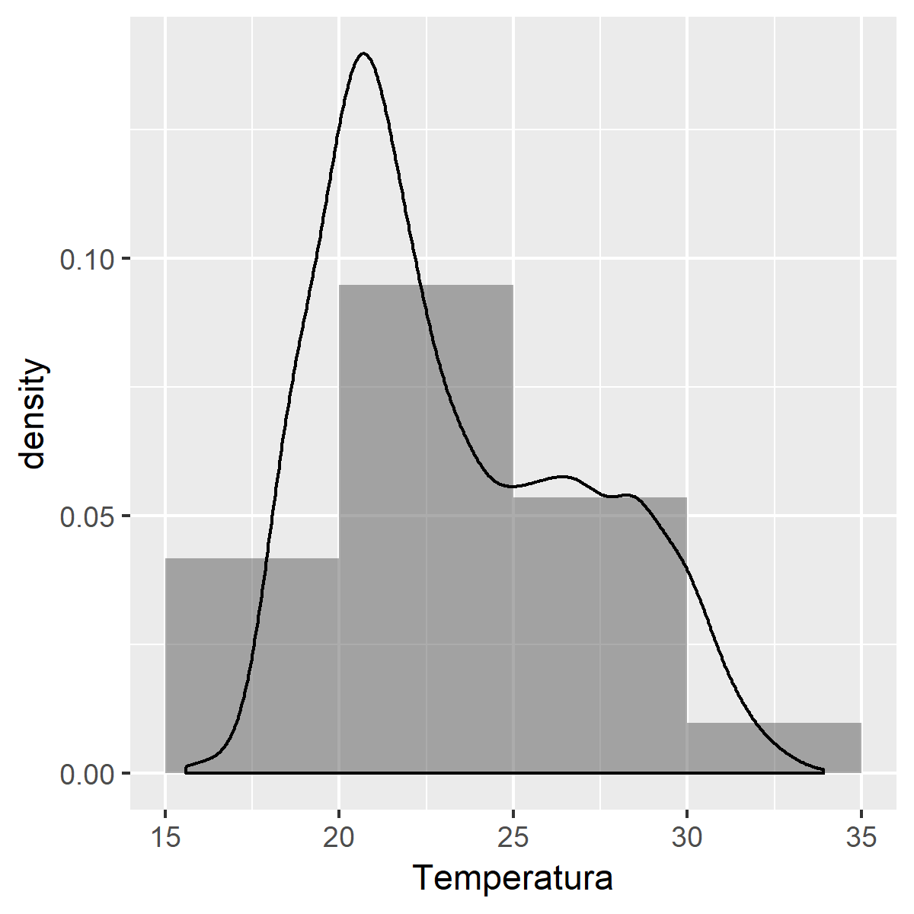

* 1. A tabela abaixo, representa a variação de temperatura através da máxima e mínima em cada estação do ano de 2018. Podemos observar que em Campinas – SP, com exceção do verão, todas as outras estações possuem grande variação e são extremamente próximas, confira.

|  |
| --- |
| Estacoes "Temp_Max" "Temp_Min" |
| 1 "Verao" 33.9 15.6 |
| 2 "Outono" 33.6 6.8 |
| 3 "Inverno" 30.9 6.8 |
| 4 "Primavera" 34.3 9.4 |
|  |

* 1. O Gráfico abaixo permite observarmos a variação da temperatura em cada mês do ano de 2018. Temos como informação a temperatura mínima, primeiro, segundo e terceiro quartil e, a máxima. Além disso, fornece informações sobre números discrepantes, como por exemplo, nos meses de outubro e novembro.

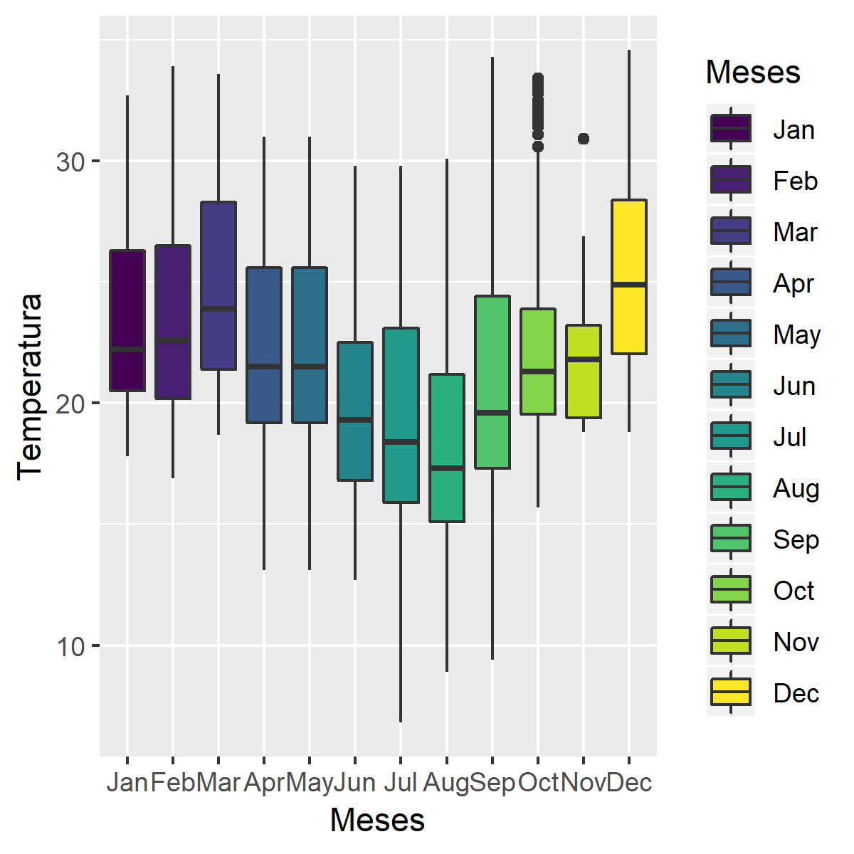

* 1. Ainda utilizando o exemplo acima, podemos identificar no gráfico abaixo os meses mais quentes do ano, de acordo com a intensidade da cor vermelha no decorrer de cada mês, confira.

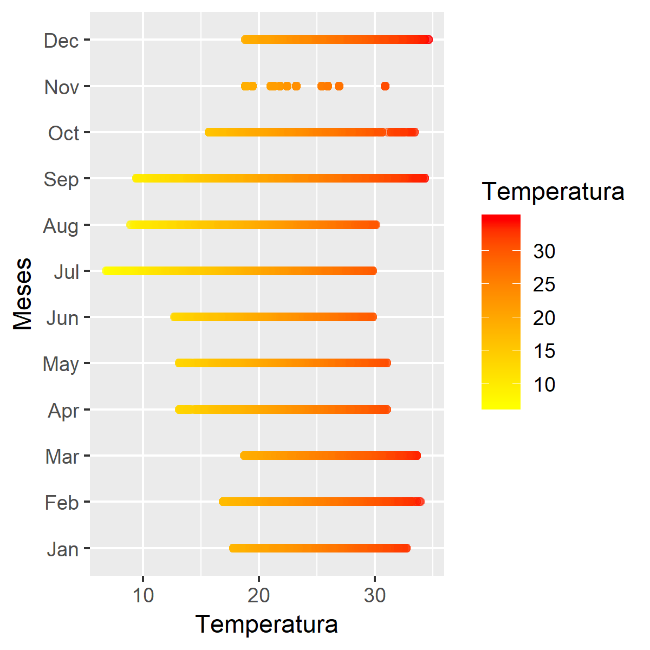

* 1. Ao analisar a média de temperatura no primeiro semestre/2018, podemos concluir que no Brasil há poucas diferenças entre esses meses, como podemos concluir com a tabela abaixo.

|  |
| --- |
| Meses "Temperaturas" |
| 1 "Jan" 23.3560857142857 |
| 2 "Feb" 23.3468571428571 |
| 3 "Mar" 24.8360571428571 |
| 4 "Apr" 22.2154857142857 |
| 5 "May" 22.2154857142857 |
| 6 "Jun" 19.8427428571429 |